需求分析

1. **需求背景与目标说明**

本小组计划设计一个游戏软件——飞机大战。软件用户通过控制wasd实现对己方战舰的随机移动，在游戏过程中，敌方战舰将会在任意时间刷新任意数量，并以刷新位置为路线前进，用户需要通过控制己方战舰的移动实现对敌机的躲避，一旦躲避失败则游戏结束。每当成功躲避一架敌机时，可获得相应的分数。随着游戏时间的增加，敌机前进的速度将不断加快，如此躲避敌机需要更为灵敏的操作。另外，在己方战舰前进移动的过程中，界面将刷新机枪，经过时即可拾取，拾取成功后可歼灭敌机（每次击中敌机将消除敌机相应的HP值），成功歼灭后将获得额外的分数奖励。弹药设定为消耗品，有一定的使用时长，过期则作废。游戏最终设置BOSS挑战环节。挑战前，己方战舰将获得额外的BUFF加成（赠送无限时机枪），BOSS的HP较高，且可立刻召集更多普通敌机对己方战舰进行碰撞，然生存时间有限。顾客只需在BOSS的生命时长到达之前成功躲避其攻击和碰撞，或者提前消耗尽BOSS的HP值，即可获得通关胜利。

该款游戏软件大致功能如上，主要用户是玩家，集中在青少年和平时工作压力较大的青年。该游戏，旨在给用户提供娱乐，打发闲暇时间。对敌机的躲避操作可很好的锻炼玩家的反应力及敏捷性，增加游戏的刺激程度。另外，击败敌机并获得加分的设定可给予玩家一定的成就感，最终BOSS的设定给予玩家一定的挑战，不至于使用户感到枯燥无聊。我们的最终目标，是使用户在使用软件时，感到身心愉悦，干劲满满，从游戏中体验到成就感和乐趣，将注意力短暂的从工作和生活中转移，得到有效的解压效果。

1. **特性列表**

功能优先级按功能标号从上至下。

|  |  |  |
| --- | --- | --- |
| 功能名称 | | 功能细节描述（特性功能点） |
| 1 | Subrefresh | 己方战舰（主体对象）刷新于界面中央 |
| 2 | Time | 游戏开始计时 |
| 3 | Getpoint | 计分功能，敌机刷新数+2*敌机死亡数（每躲避一架敌机+1分，歼灭一架敌机加3分） |
| 4 | Contrmove | 对主体对象的移动进行控制（wasd前后左右移动） |
| 5 | Enemyrefresh | 敌方战舰随机数量、位置生成（每次数量<=4,位置不可覆盖） |
| 6 | Enemymove | 敌方战舰以刷新点为起始，固定向前移动，并随着游戏时间加长，移动速度加快 |
| 7 | Cruashdead | 碰撞即死亡功能，己方战舰一旦触碰敌方战舰则游戏结束 |
| 8 | HP | 敌方战舰生命值，消耗至<=0时则死亡 |
| 9 | Gunrefresh | 枪支刷新功能，随机在界面中刷新枪支 |
| 10 | Gunpick | 枪支拾取功能，己方战舰与其接触时即可拾取 |
| 11 | CD | 倒计时，拥有CD的对象（枪支或BOSS）在时间到达时报废或者死亡 |
| 12 | Gunlose | 枪支CD结束时，失去枪支相关功能 |
| 13 | Contrshoot | 控制主体对象发射子弹攻击 |
| 14 | Effattack | 有效攻击，子弹与敌机有效接触后，减少一定数值的HP |
| 15 | Enemydead | 敌机死亡功能，HP<=0时调用该功能（清屏） |
| 16 | BOSSrefresh | BOSS刷新，仅刷新一架敌机 |
| 17 | Enemyrefreshplus | 功能4（Enemyrefresh）加强版，随机刷新敌机数<=7 |
| 18 | Victory | 当BOSS的HP或CD<=0时触发该功能，展示分数，游戏结束 |

1. **主要逻辑**

1、基本控制逻辑

程序运行开始时，Subrefresh功能1触发，己方战舰刷新。同时Time功能2触发，开始游戏计时，Getpoint功能3触发，刷新计分板，初始显示为0。功能1触发后，开启Contrmove功能4，可实现对对象的位移控制。

2、敌机刷新、前进逻辑

Enemyrefresh功能5在功能1触发后触发，始终随机生成敌机。同时触发HP功能8，展示敌机生命值。功能5之后触发Enemymove功能6，控制敌机前进。功能6之后开启Cruashdead功能7，在敌机前进途中可碰撞己方并游戏结束。在功能Time触发一定时长时，功能5停止（当游戏进行到一定时长仍未结束时，进入BOSS挑战）

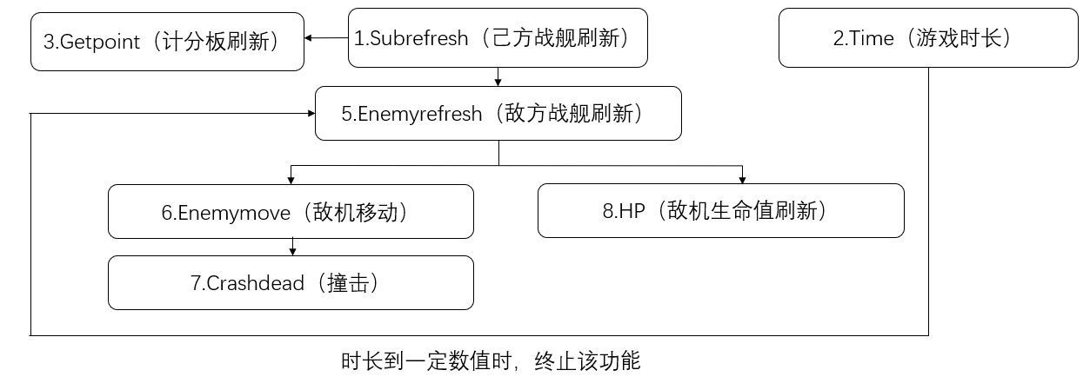

3、枪支相关性能逻辑

Gunrefresh功能9在功能5触发后即触发，具体逻辑如下：

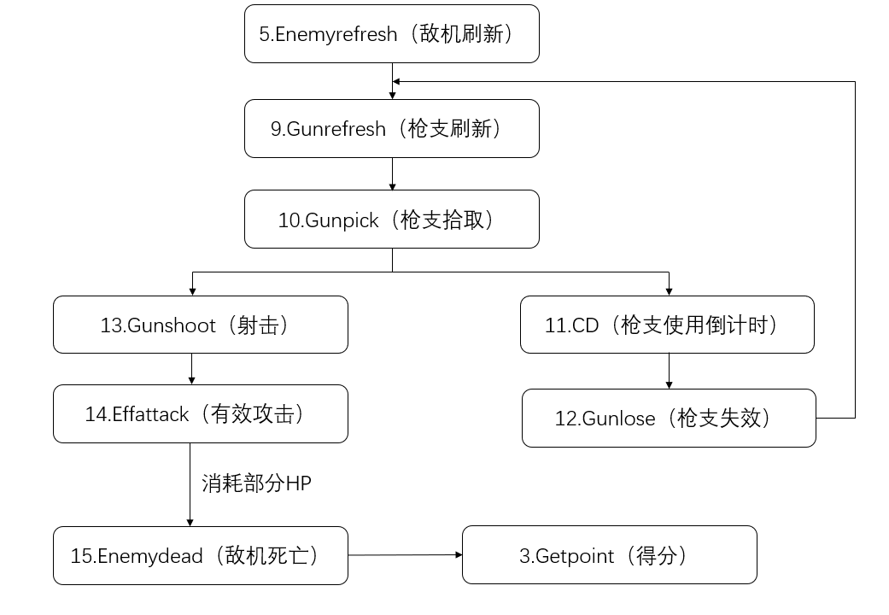

4、BOSS挑战环节逻辑

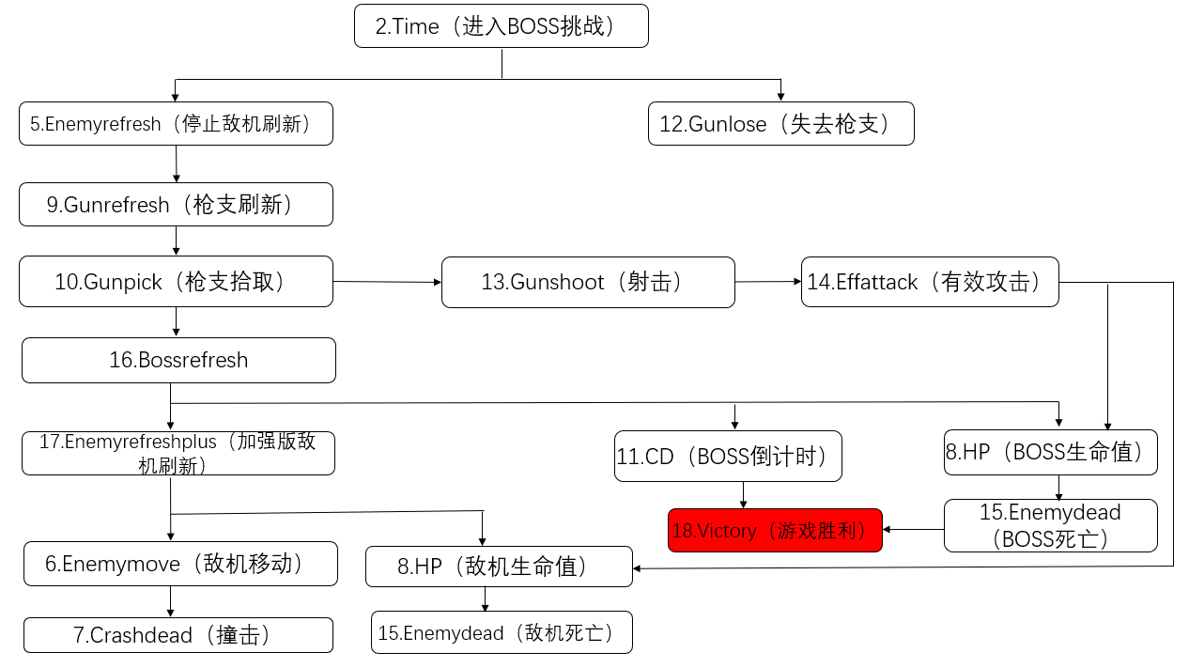5、计分功能逻辑

总分=敌机刷新数+2*敌机死亡数+100（victory）。每躲避一架敌机+1，歼灭一架敌机+3，如获得游戏胜利则额外+100.

撰写人： 16自动化（1）班 龚文龙 2016330301166